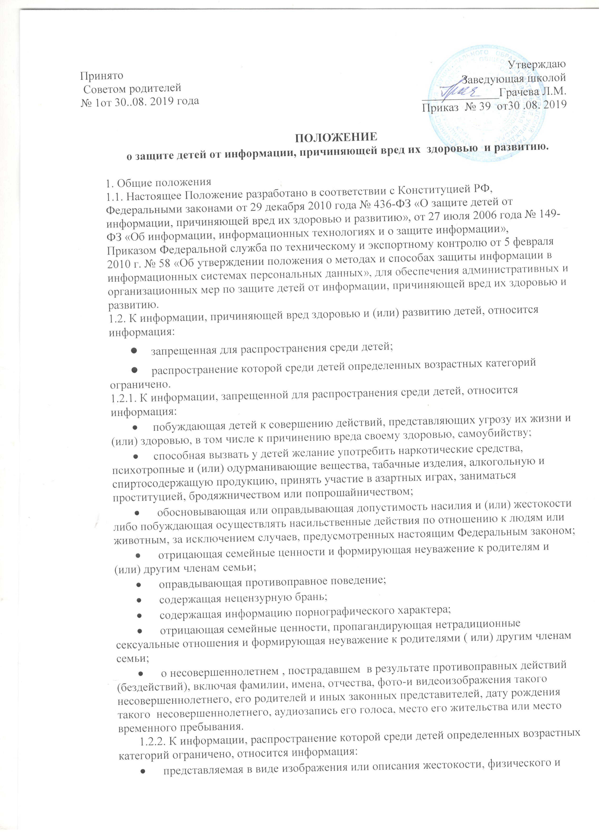

временного пребывания.
1.2.2. К информации, распространение которой среди детей определенных возрастных категорий ограничено, относится информация:
- представляемая в виде изображения или описания жестокости, физического и (или) психического насилия, преступления или иного антиобщественного действия;
- вызывающая у детей страх, ужас или панику, в том числе представляемая в виде изображения или описания в унижающей человеческое достоинство форме ненасильственной смерти, заболевания, самоубийства, несчастного случая, аварии или катастрофы и (или) их последствий;
- представляемая в виде изображения или описания половых отношений между мужчиной и женщиной;
- содержащая бранные слова и выражения, не относящиеся к нецензурной брани.

2. Классификация информационной продукции

2.1. В МБОУ»Таёжинская нош» используется Классификация информационной продукции, которая осуществляется по следующим категориям:
- информационная продукция для детей, не достигших возраста шести лет(ГКП);
- информационная продукция для детей в возрасте от шести до двенадцати лет(1-4кл);
- информационная продукция, запрещенная для распространения среди детей (п.
настоящего Положения).
2.1.1. К информационной продукции для детей, не достигших возраста шести лет, может быть отнесена информационная продукция, содержащая информацию, не причиняющую вреда здоровью и (или) развитию детей (в том числе информационная продукция, содержащая оправданные ее жанром и (или) сюжетом эпизодические ненатуралистические изображение или описание физического и (или) психического насилия (за исключением сексуального насилия) при условии торжества добра над злом и выражения сострадания к жертве насилия и (или) осуждения насилия).
2.1.2. К информационной продукции для детей в возрасте от шести до двенадцати лет, может быть отнесена информационная продукция, предусмотренная п.2.1.1. настоящего Положения, а также информационная продукция, содержащая оправданные ее жанром и (или) сюжетом:
- кратковременные и ненатуралистические изображение или описание заболеваний человека (за исключением тяжелых заболеваний) и (или) их последствий в форме, не унижающей человеческого достоинства;
- ненатуралистические изображение или описание несчастного случая, аварии, катастрофы либо ненасильственной смерти без демонстрации их последствий, которые могут вызывать у детей страх, ужас или панику;
- не побуждающие к совершению антиобщественных действий и (или) преступлений эпизодические изображение или описание этих действий и (или) преступлений при условии, что не обосновывается и не оправдывается их допустимость и выражается отрицательное, осуждающее отношение к лицам, их совершающим.

3. Деятельность ОО по обеспечению защиты детей от информации, причиняющей вред их здоровью и развитию.

3.1.5. Приказом по школе устанавливается график работы точек доступа к сети Интернет и список ответственных лиц.
3.1.6. Обеспечение технических и программно-аппаратных средств защиты детей от информации, причиняющей вред их здоровью и развитию в точках коллективного доступа к сети Интернет осуществляется работниками школы в соответствии с их должностными обязанностями.
3.1.7. Контроль за соответствием содержания и художественного оформления печатных изданий, полиграфической продукции (в том числе тетрадей, дневников, обложек для книг, закладок для книг), аудиовизуальной продукции, иной информационной продукции, используемой в образовательном процессе требованиям, предъявляемым к информационной продукции для детей соответствующей возрастной группы осуществляется работниками школы в соответствии с их должностными обязанностями.

4. Ответственность за правонарушения в сфере защиты детей от информации, причиняющей вред их здоровью и развитию.

4.1. Нарушение законодательства РФ о защите детей от информации, причиняющей вред их здоровью и развитию, влечет за собой ответственность в соответствии с действующим законодательством РФ.

